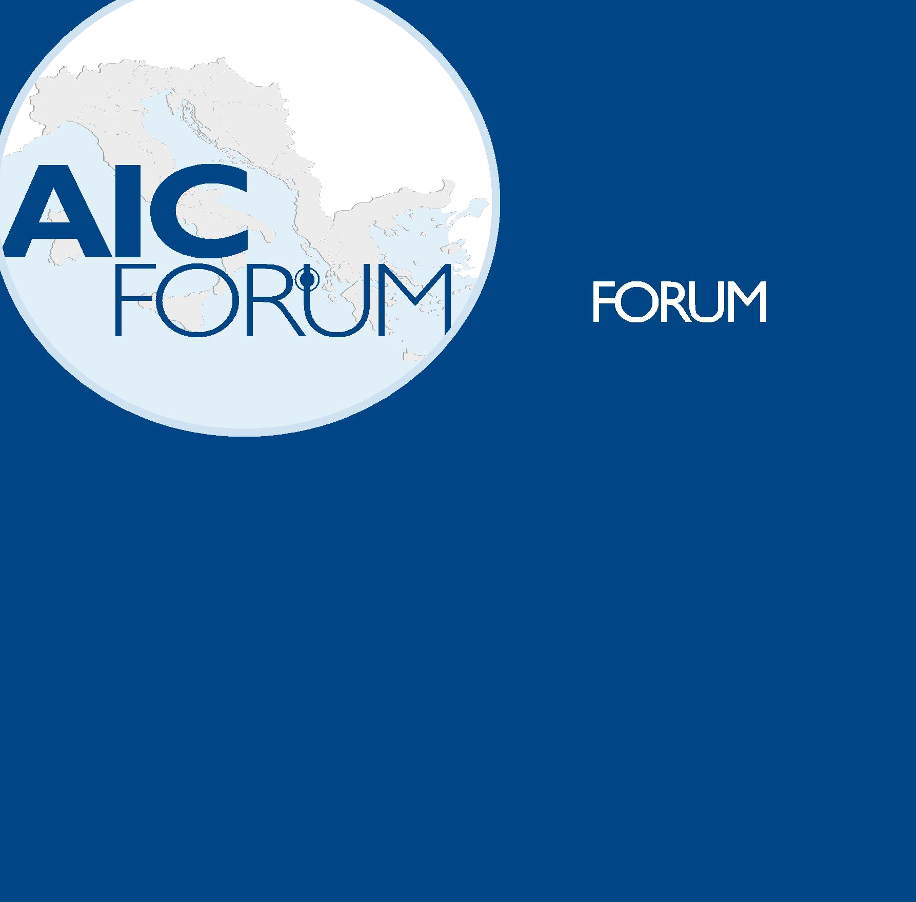
14^{η} Συνάντηση

of the Adriatic and Ionian
Chambers of Commerce

ΜΑΚΡΟΠΕΡΙΦΕΡΕΙΑ ΑΝΔΡΙΑΤΙΚΗΣ ΚΑΙ ΙΟΝΙΟΥ: από 10 έως 12 Ιουνίου 2014
Ο ΡΟΛΟΣ ΤΩΝ ΕΠΙΜΕΛΗΤΗΡΙΩΝ
ΣΤΟ ΝΕΟ ΟΙΚΟΝΟΜΙΚΟ ΣΚΗΝΙΚΟ
Κέρκυρα (Ελλάδα)
Ξενοδοχείο ‘Corfu Holiday Palace’
Macroregion Adriatico Ionica:
il ruolo delle Camere di Commercio nei nuovi scenari economici

Jadransko jonska makroregija:
uloga gospodarskih komora u novom gospodarskom scenariju.

www.forumaic.org



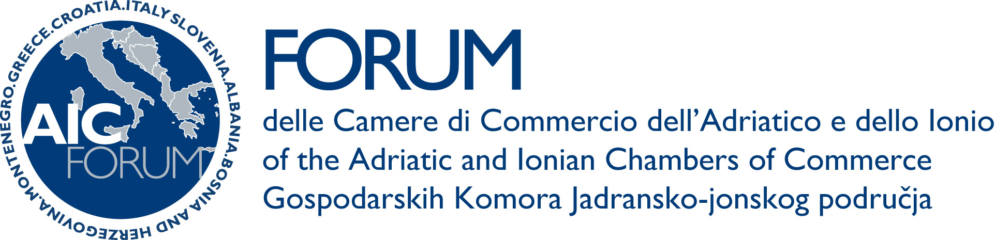
© 2014 Forum AIC

held under the high patronage of the European Parliament

held under the high patronage of the European Parliament

CONTACT Επιμελητήριο Κέρκυρας

Forum of Adriatic and Ionian Chambers of Αριστοτέλους 2, 49100
Commerce c/o Ancona Chamber of Commerce τηλ.:26610 31998,81026
TO SUBSCRIBE CLICK HERE

Piazza XXIV Maggio 1, 60124 Ancona – fax: 26610 40088
ITALY tel. +39 071 5898266/249 email: corfucci@otenet.gr
fax +39 071 5898255 www. http://www.corfucci.gr
segreteria.forum@an.camcom.it
www.forumaic.org

memeber of:


14th Συνάντηση του Φόρουμ Επιμελητηρίων Αδριατικής και Ιονίου
10-12 Ιουνίου 2014 Ξενοδοχείο ‘Holiday Palace’ – Κέρκυρα (Ελλάδα)





Ημερήσια Διάταξη

Τρίτη 10 Ιουνίου
12.30 μ.μ. Καλωσόρισμα
1.30 μ.μ. Εγγραφή των Συνέδρων

Ολομέλεια
Η Μακροπεριφέρεια της Αδριατικής και του Ιονίου:
Ο ρόλος των Επιμελητηρίων στο νέο οικονομικό σκηνικό
Συντονιστής: Andrea Stocchiero, CESPI (Κέντρο Διεθνών Μελετών Πολιτικής - Ιταλία)
2.00 μ.μ. Χαιρετισμοί
- Rodolfo Giampieri, Πρόεδρος του Φόρουμ Επιμελητηρίων Αδριατικής και Ιονίου
- Γεώργιος Π. Χονδρογιάννης, Πρόεδρος Επιμελητηρίου Κέρκυρας
- Ιωάννης Τρεπεκλής, Δήμαρχος Κέρκυρας
- Στέφανος Κομνηνός, Γενικός Γραμματέας Υπουργείου Ανάπτυξης και Ανταγωνιστικότητας
- Σπυρίδων Σπύρου, Περιφερειάρχης Ιονίων Νήσων
- Σπυρίδων – Νικόλαος Ανδριώτης, Πρόεδρος ΟΛΚΕ και Διευθύνων Σύμβουλος
- Αναστασία Παπασαλή, Πρύτανης Ιονίου Πανεπιστημίου
- Κωνσταντίνος Μίχαλος, Πρόεδρος Κεντρικής Ένωσης Επιμελητηρίων Ελλάδος
- Γεώργιος Μπενέτος, Πρόεδρος INSULEUR
3.00 μ.μ. Η σημερινή κατάσταση και οι μελλοντικές προοπτικές: οι προτεραιότητες των Επιμελητηρίων
- Βασίλειος Τσέλιος, Εθνικό Σημείο Επαφής EUSAIR - Υπουργείο Εξωτερικών - Ελλάδα
- Min. Carlo Lo Cascio, Εθνικό Σημείο Επαφής EUSAIR - Ιταλία
- Εκπρόσωπος Ευρωπαϊκής Επιτροπής – Γενική Διεύθυνση REGIO
- Εκπρόσωπος Ευρωπαϊκής Επιτροπής Γενική Διεύθυνση Θαλάσσιων Υποθέσεων και Αλιείας
- Γεώργιος Ασωνίτης, Σύμβουλος Κεντρικής Ένωσης Επιμελητηρίων Ελλάδος – INSULEUR, Ειδικός Επιστήμων σε Ευρωπαϊκές Υποθέσεις
- Amedeo del Principe – Ένωση Επιμελητηρίων Ιταλίας

Άλλες Μακροπεριφερειακές εμπειρίες
- Μακροπεριφέρεια της Βαλτικής
- Μακροπεριφέρεια του Δούναβη

4.30 μ.μ. Δικτύωση: πιθανές συνεργασίες με άλλους ενδιαφερόμενους φορείς της περιοχής
- Πρέσβης Fabio Pigliapoco, Γενικός Γραμματέας Πρωτοβουλίας Αδριατικής και Ιονίου (AII)
- Paolo Di Laura Frattura, Ευρωπεριφέρεια Αδριατικής και Ιονίου
- Luigi Albore Mascia, Πρόεδρος Φόρουμ Πόλεων Αδριατικής και Ιονίου
- Marco Pacetti, Πρόεδρος Δικτύου Πανεπιστημίων
- ASCAME Ένωση Επιμελητηρίων Εμπορίου και Βιομηχανίας της Μεσογείου
6.30 μ.μ. Κλείσιμο ομιλίας
Gian Mario Spacca, Πρόεδρος Περιφέρειας Marche και Πρόεδρος Διακομματικής Αδριατικής και Ιονίου
8.30 μ.μ. Δείπνο

Τετάρτη 11 Ιουνίου

10.00 π.μ. - 1.30 μ.μ. Θεματικές Ομάδες Εργασίας - Workgroups – 1^{ο} Μέρος


Γεωργία

Έργο

MEDDIET: Διεθνής Συνάντηση Κεφαλαιοποίησης για τη Μεσογειακή Διατροφή

Συντονιστής : Jago Lasić, Πρόεδρος Επιμελητηρίου Βοσνίας Ερζεγοβίνης

Εναρκτήρια Ομιλία : Ίδρυμα Μεσογειακής Διατροφής, Βαρκελώνη

Περιβάλλον
3^{ος} Πυλώνας EUSAIR - Θεματικό Πλαίσιο : “Διατήρηση, προστασία και βελτίωση της ποιότητας του περιβάλλοντος”
- Συντονιστής: Vidoje Vujić, Πρόεδρος Επιμελητηρίου της Rijeka - Κροατία
- Κεντρική Εισήγηση: Ευρωπαϊκή Επιτροπή – Γενική Διεύθυνση Περιβάλλοντος
- EUSAIR Ομιλητές : Εθνικό Σημείο Επαφής ( Σλοβενία και Βοσνία Ερζεγοβίνη)

Γυναικεία επιχειρηματικότητα

Θεματικό Πλαίσιο EUSAIR: “ Έρευνα, καινοτομία και Μικρομεσαίες Επιχειρήσεις οικονομική ανάπτυξη / ανάπτυξη ικανοτήτων”
- Συντονιστής: Jadranka Radovanić, Πρόεδρος του Επιμελητηρίου Split – Κροατία
- Κεντρική Εισήγηση: Σοφία Οικονομάκου, EUROCHAMBRES – Δίκτυο Γυναικών EWN

Αλιεία και υδατοκαλλιέργεια
1^{Ος} Πυλώνας EUSAIR - Θεματική Ενότητα: “Προώθηση καινοτόμου θαλάσσιας ανάπτυξης ”
- Συντονιστής: Velimir Mijušković, Πρόεδρος Επιμελητηρίου Μοντενέγκρο
- Κεντρική Εισήγηση: Ευρωπαϊκή Επιτροπή – Γενική Διεύθυνση Θαλάσσιων Υποθέσεων και Αλιείας
- EUSAIR Speakers:
- Όλγα Αρμένη, Σύμβουλος Υπουργείου Αγροτικής Ανάπτυξης και Τροφίμων - Ελλάδα
- Εθνικό Σημείο Επαφής Μοντενέγκρο
- Σωτήρης Παπαδόπουλος, Πρόεδρος & Διευθύνων Σύμβουλος Ιχθυοκαλλιέργειες Κέρκυρας ΑΕ - Ελλάδα
- Σταμάτιος Γκίνης, Οικολόγος –Ιχθυολόγος - Ελλάδα

Μεταφορές
2^{ος} Πυλώνας EUSAIR - Θεματική Ενότητα: “Συνδεσιμότητα της περιοχής”
- Συντονιστής: Πλάτων Μαρλαφέκας, Πρόεδρος του Επιμελητηρίου Αχαΐας – Ελλάδα
- Κεντρική Εισήγηση: Ευρωπαϊκή Επιτροπή – Γενική Διεύθυνση Mobility and Μεταφορών
- EUSAIR Εισηγητές: Εθνικό Σημείο Επαφής (Ιταλία – Σερβία)
- Αικατερίνη Αθανασίου, Ναυτιλιακός Πράκτορας – Μέλος Διοικητικού Συμβουλίου Επιμελητηρίου Κέρκυρας - Ελλάδα

Τουρισμός

4^{ος} Πυλώνας EUSAIR - Θεματική Ενότητα: “Βιώσιμος Τουρισμός”
- Συντονιστής: Rodolfo Giampieri, Πρόεδρος Επιμελητηρίου Ανκόνας – Ιταλία
- Κεντρική Εισήγηση: Ευρωπαϊκή Επιτροπή – Γενική Διεύθυνση Ευρωπαϊκής Επιτροπής στην Επιχειρηματικότητα και Βιομηχανία – Τομέας Τουρισμού
- Ομιλητές EUSAIR: Εθνικό Σημείο Επαφής (Κροατία – Αλβανία)
- Βασίλειος Κοντός, Μέλος Διοικητικού Συμβουλίου της Πανελλήνιας Ένωσης Τουριστικών Πρακτόρων – Ελλάδα
- Αναστάσιος Διαβάτης , Σύμβουλος Προώθησης και Επικοινωνίας Τουριστικών θεμάτων - Ελλάδα

Γεύμα Εργασίας
3.00 μ.μ. - 4.30 μ.μ. Ομάδες Εργασίας – 2^{ο} Μέρος
5.00 μ.μ. Περιήγηση
8.30 μ.μ. Δείπνο

Πέμπτη 12 Ιουνίου
09.00 π.μ. - 11.00 π.μ. Ομάδα Εργασίας στη Διαχείριση Ευρωπαϊκών Προγραμμάτων
“Το νέο πρόγραμμα Χρηματοδότησης της Ε.Ε. για την περίοδο 2014-2020: Ευκαιρίες για τα Εμπορικά Επιμελητήρια”
- Συντονιστής: Davide Frulla, Επιμελητήριο Ανκόνας – Ιταλία
- Κεντρική Εισήγηση: Flavio Burlizzi, Αντιπροσωπευτικό Γραφείο Ένωσης Ιταλικών Επιμελητηρίων στις Βρυξέλλες.

09.00 π.μ. - 1.00 π.μ. Συναντήσεις Οργάνων του Φόρουμ AIC
09.00 π.μ. Διοικητικό Συμβούλιο Ελεγκτών
09.30 π.μ. Διοικητικό Συμβούλιο
11.00 π.μ. Τακτική Συνέλευση των μελών του AIC Φόρουμ
Διεθνές Δικαστήριο Αδριατικής και Ιονίου
12.00 π.μ. Ανοιχτή συνέλευση: Τελική παρουσίαση αποτελεσμάτων «Ομάδων Εργασίας»
1.00 π.μ. Λήξη Εργασιών

